被災時通信用独立型発電装置のシステム検討

キーワード：減災，太陽光発電，独立型，非常用通信
荒井純一＊，永平智樹＊，森井亨＊

１．はじめに
地震が多い日本では，震災による被害を想定すると都市部では甚大なものになる。海外に目を向けるとマグニチュード７以上の巨大地震が世界各地で発生しており，このような巨大地震は日本の首都圏ではでここ百年近く発生していないが，地震は一定の周期性をもって発生する傾向が強く，今後数十年以内にマグニチュード７以上の地震が発生すると予想されている。
本研究では震災による二次災害を軽減し，都市の機能回復を可能とするための非常用通信を確保する，独立型太陽光発電システムの仕様を検討することを目的とする。
今回は大規模な災害を考慮し，２日間商用電源が停電すると想定し，その間連続で無線通信を確保する電源を考えることにした。負荷は通信機とパソコン（PC）で合計容量は500Wとした。また，通信拠点として新宿と八王子の両キャンパスに加え，どちらか１つの装置が正しく動作しない状況を考慮しバックアップとしてもう１箇所を想定した。

２．太陽光発電システムの構成
独立型太陽光発電システムとは，電力会社の配電網と連系せず蓄電池等を用い太陽電池からのエネルギーのみで稼働するシステムである⁽¹⁾⁻⁽³⁾。
太陽光パネルで発電した電力のみで直接２日間連続負荷を動作させるのは太陽の光を利用している以上不可能である。そのため，あらかじめ太陽光パネルで発電した電力を蓄電池に充電しておく必要がある。構成としては，蓄電池の過充電や過放電など保護を含めたバッテリーチャージャーと直流を交流に変換するインバーターを合わせて，パワーコンディショナと称し，これに蓄電池を組み合わせた図１に示す独立型太陽光発電システムとする。

３．必要とする各機器の定格の算出
通信を行うための電源から見た消費電力(Pset)は
＊工学院大学工学部電気システム工学科

500Wであり，その連続動作時間を48時間とする。これらの条件をみたすための蓄電池の容量を算出する。ここでソーラーパネルとして取り上げたのは一枚あたり125W２直列の４並列での合計８枚での発電容量1kWとした。これら条件を表１に示す。

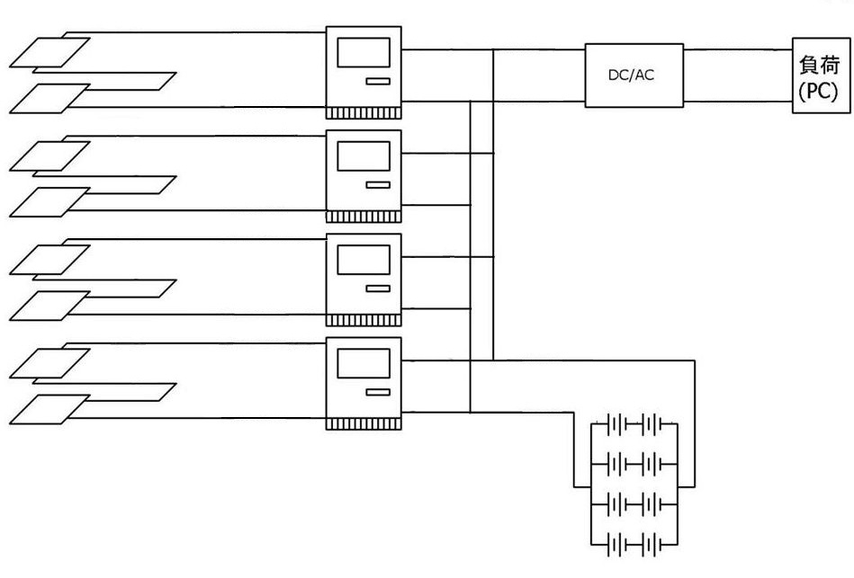
ソーラーパネル
チャージャー
蓄電池
パワーコンディショナ
インバーター
図１ 独立型太陽光発電システム

表１ 独立型太陽光発電システムの設計条件
連続稼働日数，時間 | 2日，48時間
必要電力(Pset) | 500 W
システム電圧  （蓄電池電圧） | 24 V
発電電力 | １ kW

（１）電力供給に必要なエネルギー量の算出
今回，構築する独立型太陽光発電システムのシステム電圧はバッテリーチャージャーとインバーターの仕様により24Vとする。これにより必要なバッテリー容量は以下の式で求められる。
- 必要な電力量[Wh]＝
（消費電力Pset×連続動作時間T[ｈ]）/（K×K1）
K：蓄電池の補正係数
K1：インバーターの効率
次に容量算出の計算を行う。
・ 運用に必要な太陽光エネルギーPsolarの算出

・ Psolar＝Pset × T ＝500 × 48
＝24 kWh ・・・（１）

（２）蓄電池とその補正係数
蓄電池を選定するにあたり，電圧電流特性等の電気的性能，コスト，寸法，重量，寿命，保守性，安全性などを考慮し，システムに最適なものを選択しなければならない⁽⁴⁾⁻⁽⁶⁾。蓄電池には，鉛蓄電池，ナトリウム硫黄電池，ニッケル水素蓄電池，リチウムイオン二次電池等多くの種類が実用化されている。ナトリウム硫黄電池は鉛蓄電池の３倍程度のエネルギー効率があるが温度管理など必要であり大容量に適している。ニッケル水素電池は自己放電率が高くメモリ効果が大きいなどの特徴がある。リチウムイオン電池は鉛蓄電池に比べエネルギー密度が約３～４倍であり，セル一つあたりの電圧が鉛蓄電池の場合，約１．５V であるのに対してリチウムイオン電池は約3.6 Vである。そのため，必要な電圧に対して接続する直列数も少なくて済み，鉛蓄電池よりも小型化が可能である。メモリ効果がほとんどなく自己放電も少ないためサイクル数も多く，現在自動車用として開発されている。そこでリチウムイオン電池と鉛電池を比較した特性を表２に示す。

表2 リチウムイオン電池と鉛蓄電池の性能比較
種類 |  | リチウムイオン | 鉛蓄電池
型式 |  | LEV50-40 | PVX-2580L
電圧[V] |  | 14.8 | 12
容量[Ah] |  | 250 | 258
寸法 | 長さ | 175 | 527
[mm] | 幅 | 194 | 277
 | 高さ | 116 | 248
質量[kg] |  | 7.5 | 75
表2からわかるようにリチウムイオン電池を利用すると省スペース化でき質量も1/10になる。これは将来的には大容量のリチウムイオン電池の利用を示唆している。一方コスト面を考慮すると現時点では鉛蓄電池の利用となる。鉛蓄電池は他の蓄電池に比べ重く，そして設置面積を広く必要とするが本研究での利用においては問題にならない範囲と考えた。

蓄電池の補正係数Kは以下の式より算出を行う。
・K = 蓄電池効率×放電深度DOD×温度係数
= 0.8 × 0.8 × 1.0
= 0.64 ・・・（２）
蓄電池効率は鉛蓄電池の充放電による係数で一般的に0.8であり，放電深度DODは蓄電池容量全体のどの程度を利用するかを示す値である。この放電深度は蓄電池のサイクル寿命に深く関わっており，放電深度が大きいほど蓄電池の劣化は早くなりサイクル寿命は減少する傾向がある。80%に設定した場合のサイクル数は500回前後である。今回の適用では，想定している災害は１～２回であると考えられるので，更に深い放電深度でも許容できると考えられるが上記の放電深度を選んだ。温度係数は我々が適切であろうと考えた蓄電池PVX-2580の仕様より決定した。使用温度範囲-40～72℃が幅広く25℃時の自己放電率は約1％と小さいため無視し，温度係数は1.0とする。同様に後述するインバーターの効率は一般的な仕様書に従い91％とした。

（３）必要な蓄電池容量及び個数
各装置の効率・係数を考慮し，最終的に必要な蓄電池容量（電力量P）は，式（１）（２）より

・必要な電力量P[Wｈ]＝
（消費電力Pset[W]×連続動作時間T[ｈ]）/（K×K1）
＝24000/（0.64×0.91）＝41208.8 Wh ・・・（３）
となる。この電力量Pをシステム電圧24Vで割ることで必要なバッテリー容量[Ah]が求められる。
・バッテリー容量＝[Wｈ]／システム電圧[V]＝41208.8／24≒1717 Ah ・・・（４）
今回使用する蓄電池（PVX2580L）の定格仕様より，４８時間率で約260Ahを考慮すると，バッテリーの数[個]は，
・バッテリーの数[個]=1717.0 Ah／60 Ah
=6.6個≒7.0個 ・・・（５）
蓄電池の個数は小数第一位を繰り上げて考える。また，蓄電池の電圧は仕様より12Vとなっているためシステム電圧24Vを満たすためには蓄電池を２つ直列に接続する必要がある。そのため，蓄電池は偶数個でなければならない。よって，蓄電池の個数は繰り上げて8個となり2直列4並列の配列となる。

（４）蓄電池へ供給される電力量
ソーラーパネルの基本は図２に示すような2直列のパネル接続になっている。全体は図２に示されている構成が４並列に接続される。

●
●
250W
212.5W
191.25W
24V
出力24V
図２ 機器の効率と考慮した電力

二枚のソーラーパネルから出力される電力は
125×2＝250 Ｗ ・・・（６）
これはソーラーパネルの動作環境が理想的な状態の値であるため，この値に汚れ係数Ｋ3を考慮すると
250×0.85＝212.5 Ｗ ・・・（７）
となり実際に発電されるであろう電力が求められる。
次にソーラーパネルからの電力を制御するためのバッテリーチャージャーの効率も考慮すると
212.5×0.9＝191.25 Ｗ ・・・（８）
となり，蓄電池に供給される電力は191.25Ｗであることがわかる。蓄電池の容量は[Ａｈ]で表されているため供給される電流の値で割れば充電にかかる時間[ｈ]が求められるため，供給される電流が求まる。

（５）インバーター
インバーターはトランジスタやIGBT等のスイッチング素子を用いて構成し，スイッチング素子のON-OFFを規則的に繰り返すことにより，直流入力から交流出力を発生させている。このように，単純なON-OFF回路で作成したインバーターの出力波形には高調波が多く含まれており実用的ではないため，パルス幅制御技術を用いて正弦波の両端に近いところは電圧の幅を狭くし，中央部は幅を広くするように，半サイクルの間に何回も同じ方向にスイッチング動作を行い，疑似正弦波のパルス波の列を作る。そしてパルス波を簡単なフィルタに通して正弦波を作る。今回は上記の運転をさせる市販のインバーターを想定する。その出力は単相100Vとし，通信機やPCを直接接続できる構成とする。

（６）蓄電池の充電に必要な時間及び日数
続いて，これらの蓄電池が満充電になるまでにかかる時間の算出をする。蓄電池容量は260Ahが8台で2080Ahが全体の容量となる。これが空の状態から満充電になるまでのおおよその日数を算出する。そこで考慮するのはバッテリーチャージャーの効率K2とソーラーパネルの汚れ係数K3である。

・バッテリーチャージャー効率K2の検討
今回，使用するバッテリーチャージャーの効率は想定した機器の仕様書に記載がないため，一般的なバッテリーチャージャーの値を用いて検討する。一般的なバッテリーチャージャーの効率K2は90％である。

・ソーラーパネル汚れ係数Ｋ3の検討
この値は風などによって土やごみなどが付着することを考慮するものである。しかし，この値はソーラーパネルを使用する場所や気候によって変化する。一般的な計算に用いられる汚れ係数K3は0.85であるが，泥などは雨が降ることによって流されたりすることもあるため損失は5％程とも言われるが，現段階でK3は一般的な計算に用いられる0.85で考える。

今回の蓄電池とバッテリーチャージャーのシステム電圧は24[V]である。よって蓄電池に供給される電流の値は
191.25／24≒7.97 A ・・・（９）
となる。この値は二枚のソーラーパネルから蓄電池に供給される電流であるため，４並列のソーラーパネル全体から供給される電流Ｉ[A]は
I[A]＝7.97×4＝31.88 A ・・・（１０）
となる。この電流Iで蓄電池容量を割れば充電時間H[h]が求められる。
H[h]＝2080／31.88≒65.2h ・・・（１１）
よって，65.2時間かかる。

次に充電日数を求める上で考えなければならないのは一日の日射時間である。これにはソーラーパネルを適切に設置（一般的に真南，30度の角度で設置）した場合の一日の平均日射時間を用い，日射時間（12月）h＝3.28 h/日より，今回の計算ではこの値を用いる。
65.2/3.28＝19.9 日 ・・・（１２）
また，蓄電池の放電深度は80％としたため20％の蓄電池容量が残っている場合の充電日数は
19.9×0.8≒15.9 日 ・・・（１３）
となり16日で充電ができることがわかる。しかし，今回計算に用いた日射時間は12月のものであるため，夏などの比較的日照時間が長い場合ではより短い期間での充電が可能であると考えられる。

負荷は500Wとしているので，十分な太陽光が得られている間は発電量が1kWであるので，損失を考慮してもソーラーパネルから電力が供給できる。

（７）その他の検討項目
今回の装置は停電時には手動切り替えを許容することで考えている。つまり，通常は商用電源より通信装置を動作させるが，停電時には通信機およびパソコンを本電源装置へ手動で切り替える。自動切り替えにするには，本電源装置を常時は系統連系させておくようなことが必要になり，その場合は系統への逆潮流が発生し，ここで電力会社との契約上の問題が発生するのでここでは独立型とする。

前回の報告⁽⁷⁾では，接続するPCが消費する電流は理想的な正弦波でなく，整流器などに見られるような歪み波の様相であった。そこでの注意点は実効値的な量での評価だけではなく，ピーク値の確認が必要と述べた。今回は500Wという電力量をベースに検討したので，今後は実際の消費電力を明確にして，その点を含めた評価が必要である。

今回の検討はいわゆる非常用電源に近い使い方をするものであり，電力量は多くはないが，48時間というやや長い時間の電力供給を想定している。このような装置は他にあまり存在しないと思われる。検討の中で，このような電力量であれば，昼間だけの太陽光発電が無くても蓄電池だけから電力を供給することも可能であり，その場合は一般にある無停電電源装置を用いることができるであろうことも明らかになった。つまり，常時は系統から蓄電池を充電しておき，停電時に蓄電池から電力供給する形である。

３．遠方監視
ソーラーパネルや蓄電池の充電状態などを遠方で監視できるようにする。その監視要素としては，以下の５点を想定する。
・太陽光パネルからのエネルギー出力値
・傾斜面日射量（直達，散乱，全天等各種出力値）
・インバーター運転状況（I，V，P等の検出）
・蓄電池残存容量SOCなど充電状態の検出
・気温
独立型の太陽光発電装置では一般にこのような情報を遠方でみることができるような形になっていないので，装置の設置に合わせて構築する必要がある。

４．あとがき
被災時に配電系からの電力供給が停止した場合に，独立で発電し，非常用通信を行うための電源システムの構成を検討した。
検討した独立型太陽光発電システムは，負荷容量が小さいためある程度小規模のシステムで構築できるが，消費電力が数kＷ級の系統となると，バッテリー個数や太陽光パネル枚数等が非常に多く必要となりる。とくに電池に関してはリチウムイオン電池などが視野に入ると考える。
また，今回検討した装置よりさらに小規模のシステムであれば，無停電電源装置を用いれば，さらに安価で簡易であるので，規模と用途によって最適な選択をすることが求められる。

参考文献
1. 濱川圭弘編著，「太陽光発電 最新の技術とシステム」 シーエムシー出版 2000
2. 太陽光発電協会編「太陽光発電システムの設計と施工」，オーム社出版，2006
3. 日本電池株式会社編「最新 実用二次電池」，日刊工業新聞社出版，1995
4. 吉沢四郎編「新しい電池」，東京電機大学出版局，1970
5. 本間琢也監修「図解 燃料電池のすべて」 工業調査会出版，2003
6. 電気学会編「燃料電池発電」，コロナ社，1994
7. 荒井純一，小林幹，市川紀充，「単独型太陽光発電装置が電力供給する通信装置の電流値の検討」，UDM）研究報告書（平成２１年度）

